**Лабораторная работа №8**

Рассмотрим параметрический синтез коэффициентов ПИД-регулятора.

В Simulink есть удобная утилита Response Optimizer, которая может самостоятельно заниматься подбором параметров под заданные требования. Для того, чтобы воспользоваться ею, создадим систему с ПИД-регулятором в Simulink и добавим на выход блок Check Step Response Characteristics. Также добавим точки входа и выхода для замкнутой системы (см. предыдущие лабы).

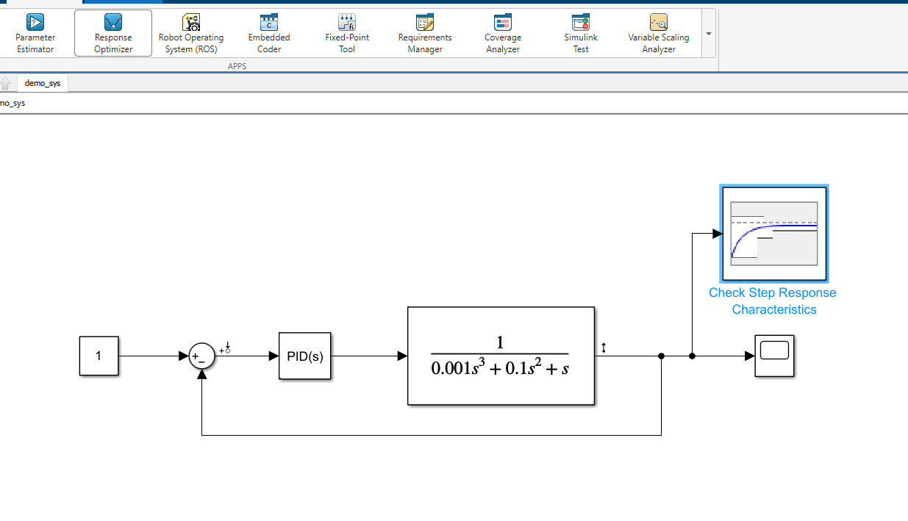

Рис. 1. Система с ПИД-регулятором и блоком Check Step Response Characteristics

Откроем Response optimizer и начнём его настройку.

Для начала выберем, какие параметры (переменные, или в нашем случае – коэффициенты ПИД-регулятора) мы хотим оптимизировать. Для этого в верхней панели кликаем на Design Variables Set и выбираем New (Рис. 2).

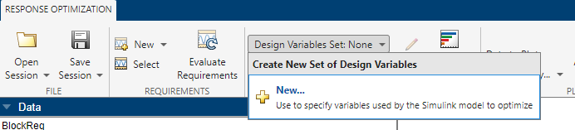

Рис. 2

Здесь поочерёдно добавляем все нужные переменные (в demo файле это переменные p, i, d) как непрерывные величины и нажимаем ОК. (Рис. 3)

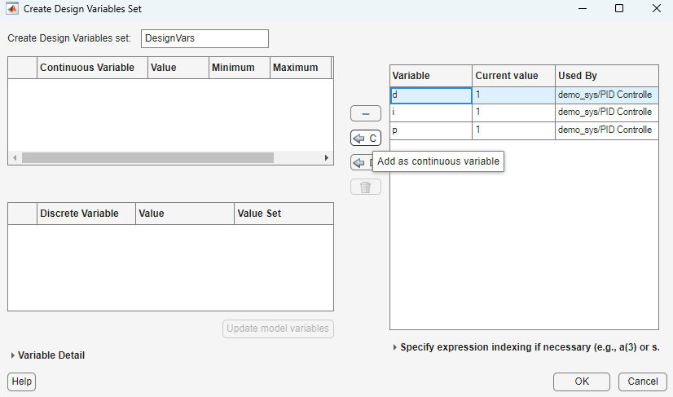

Рис. 3

Далее настроим максимальные и минимальные значения этих переменных. Нажимаем на карандаш в верхнем трее (Рис. 4)

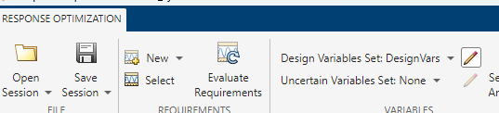

Рис.4

Здесь по каждой переменной можем задать максимальные и минимальные значения. (Рис. 5)

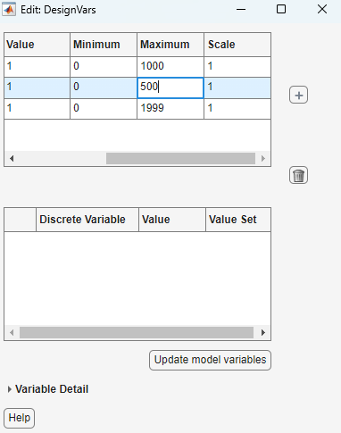

Рис. 5  
После этого настроим сигнал системы. Для этого в верхней панели нажимаем New и далее выбираем Signal (Рис. 6)

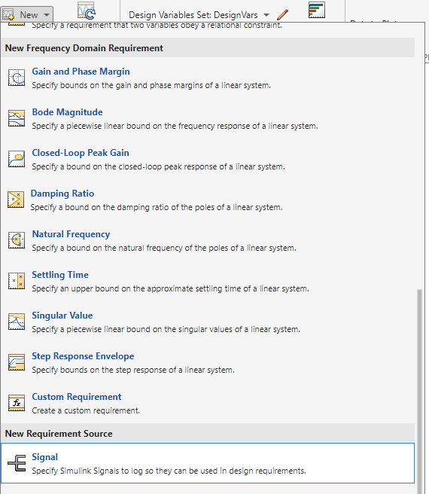

Рис. 6

Откроется окно. Не закрывая это окно, переходим обратно в Simulink и нажимаем на выходной сигнал, после этого в окне появится выбранные сигнал, нажимаем на него и далее ОК. (Рис. 7)

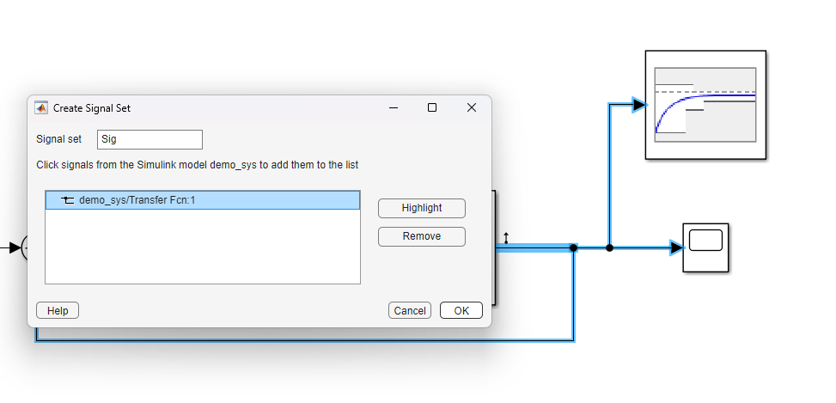

Рис. 7

Далее настроим симуляцию системы, нажимаем там же на New и далее Linearization I/O. (Рис. 8)

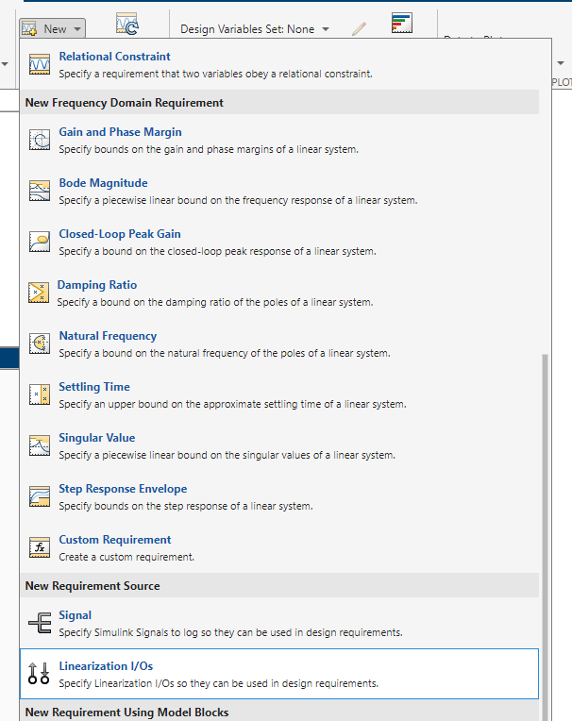

Рис. 8

Появится пустое окно. Далее повторяем алгоритм с настройкой сигнала (Рис. 9), только теперь нужно выбрать вход и выход. Вход – после сумматора. В поле Configuration указываем, где вход и где выход (Рис. 10)

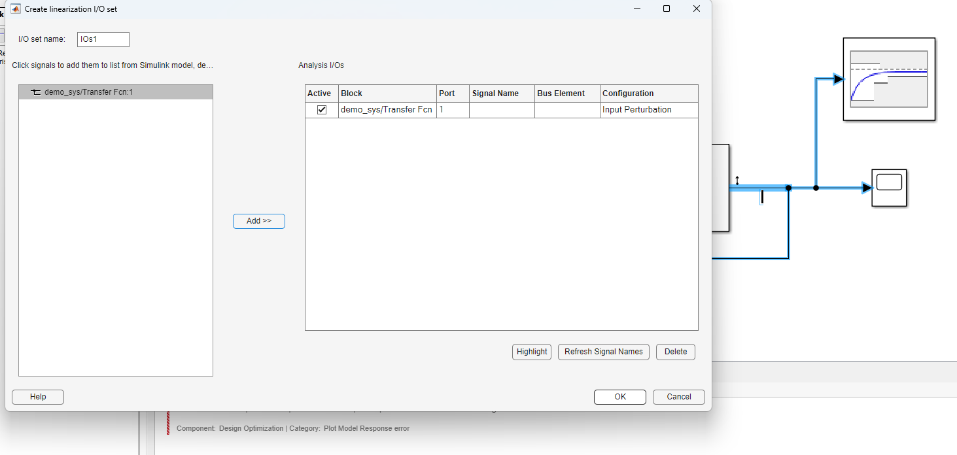

Рис. 9  
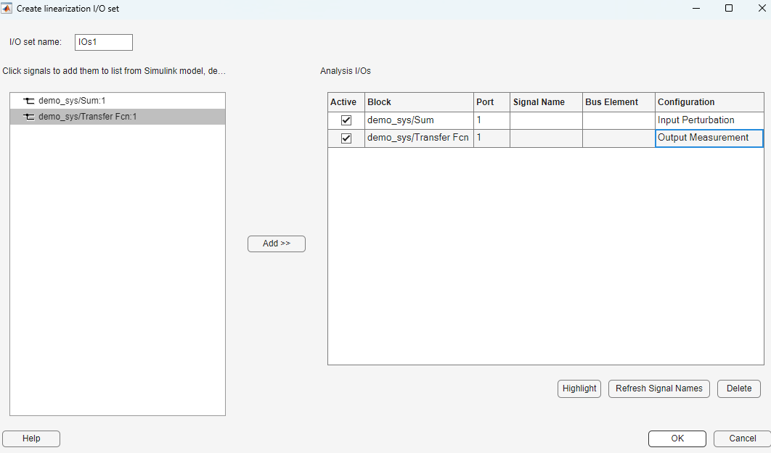

Рис. 10

Далее зададим требования к переходному процессу. Во вкладке New выбираем Step Response Envelope. (Рис. 11)

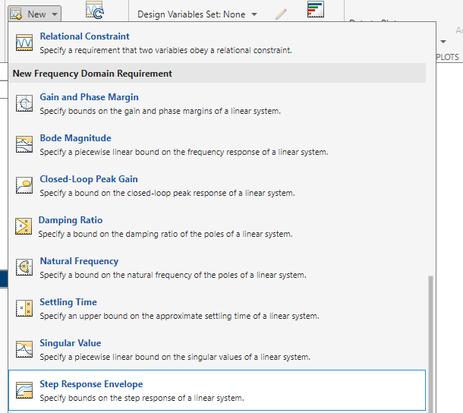

Рис. 11

Здесь указываем требуемые к системе параметры и выбираем созданные Linearization I/O. Нажимаем OK (Рис. 12)

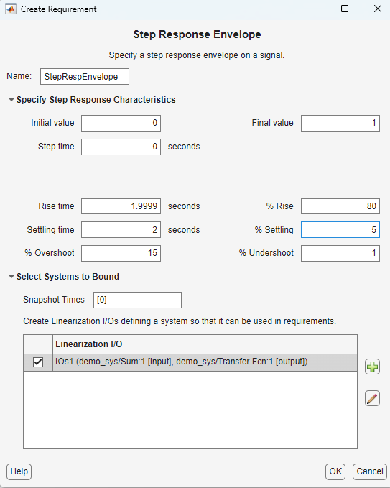

Рис. 12.

Далее выберем, какие графики хотим построить. Для этого в верхней панели в поле Data to Plot выбираем Sig и нажимаем Add Plot. Аналогично делаем с Design Vars. (Рис. 13)

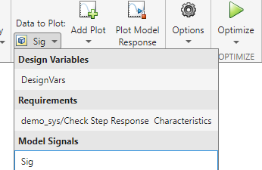

Рис. 13

После этого нажимаем на кнопку Optimize и ждём завершения оптимизации. После завершения работы программы у нас будет окно Optimization Progress Report, в котором будет отображаться ход оптимизации (Рис. 14); в левом поле нашего приложения в поле Data при выборе Design Vars, можем посмотреть полученные значения. (Рис. 15); также можно увидеть графики процесса оптимизации step (Рис. 16) и динамики изменения значений коэффициентов (Рис. 17)

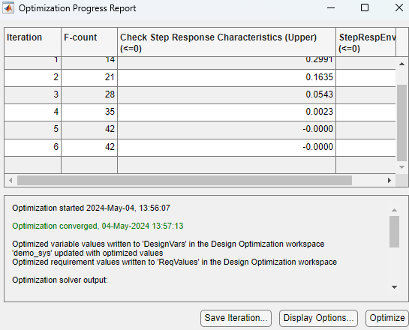

Рис. 14

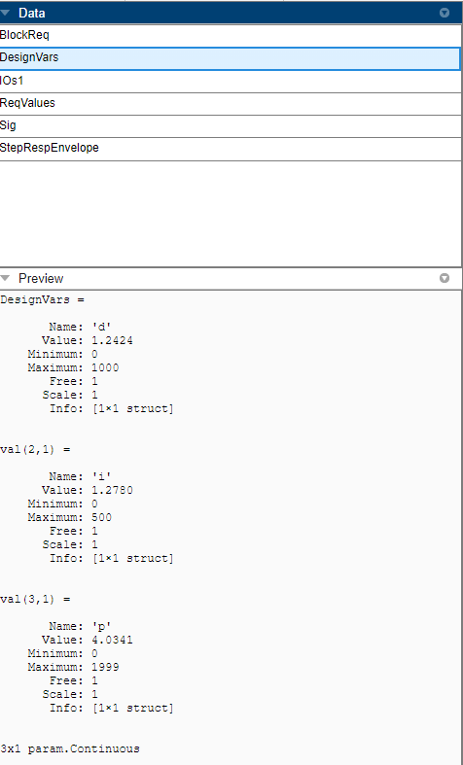

Рис. 15.

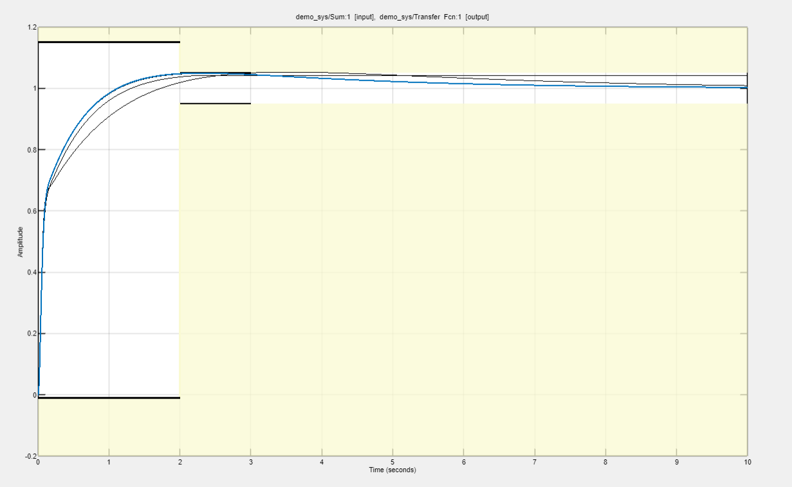

Рис. 16

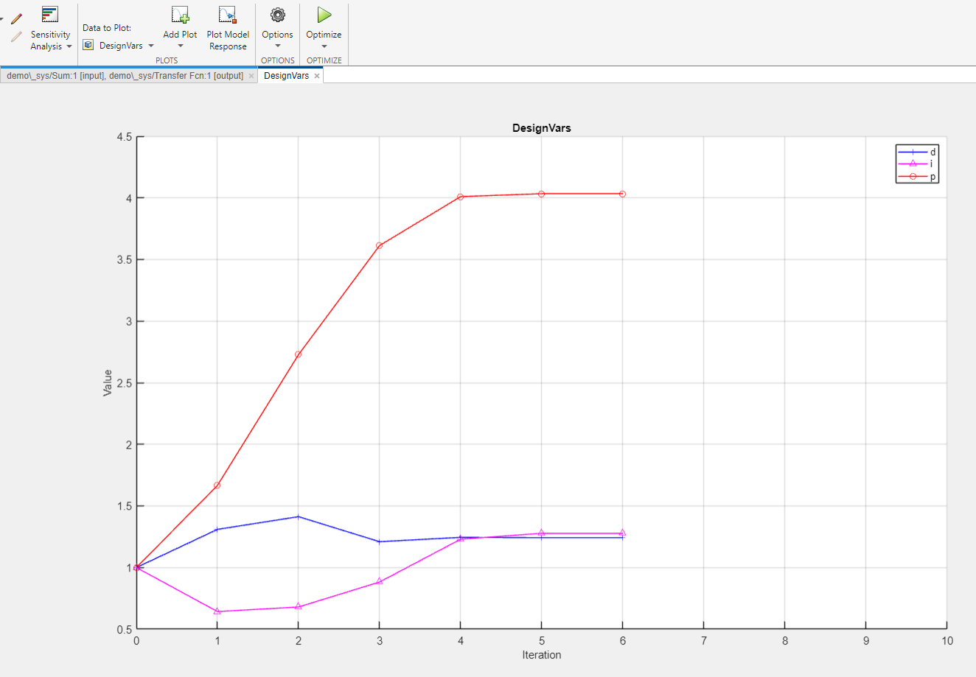

Рис. 17

В соответствии с вариантом по журналу (все варианты выше 10 берут свой вариант - 10), вам необходимо просинтезировать ПИД-регулятор с заданными требованиями к системе, использую Response Optimizer.

В отчете необходимо детально описать процесс работы внутри программы, прикладывая к каждому шагу скриншоты + показать итоговые графики и записать в виде уравнения получившийся ПИД-регулятор.

